**中共上海工程技术大学党校**

**服装学院中法合作教师党支部“不忘初心、牢记使命”主题教育**

**简 报**

**（2019年10月11日）**

10月11日服装学院中法合作教师党支部全体党员召开了“不忘初心、牢记使命”主题教育专题党课。会上支部书记胡强老师传达了校党委要求党课必须聚焦“四个讲清楚”：重点讲清自己的学习体会、讲清存在的差距不足、讲清改进工作的思路举措、讲清对初心使命的感悟的精神。

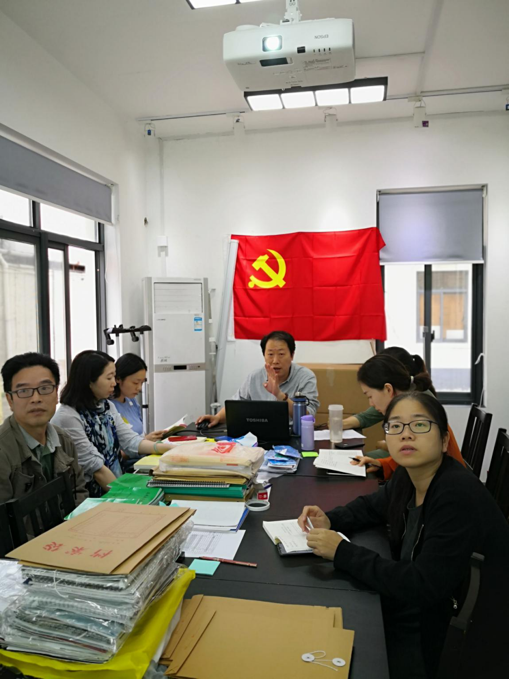

在会议上支部书记胡强老师强调了此次学习的两个重点：一是重点学习《学习党史、新中国史，增强守初心担使命的坚定自觉》、《做学习践行党章的表率》、《习近平新时代中国特色社会主义思想学习纲要》；二是认真检视整改对照学习的党章、《准则》、《条例》和群众提的意见建议等，进一步梳理提交的检视问题清单，明确列出思想问题和工作问题。

在会议上播放了学校“不忘初心、牢记使命”主题教育的四个课件资源，展开了四个学习内容：对初心和使命的感悟；对习近平总书记关于教育的重要论述的学习体会；思想上、工作上、作风上存在的差距；加强和改进的思路措施。以此对本单位全体党员全覆盖进行了主题教育专题培训。

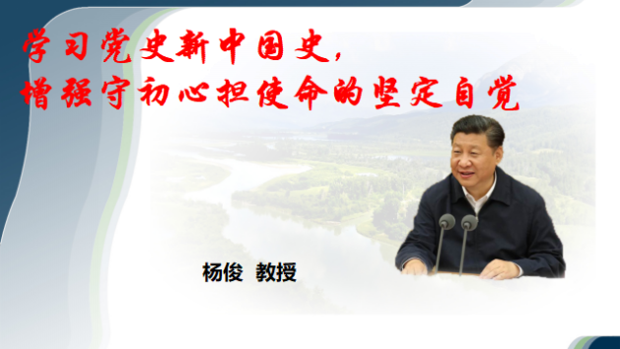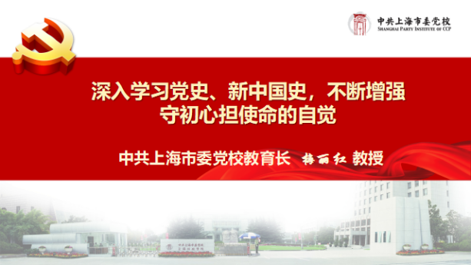

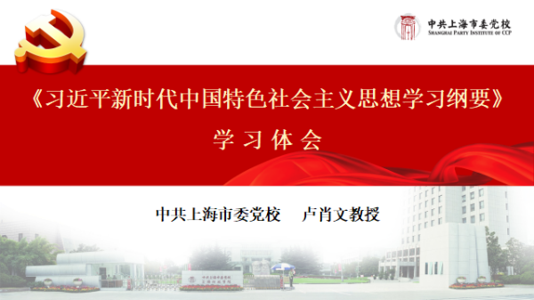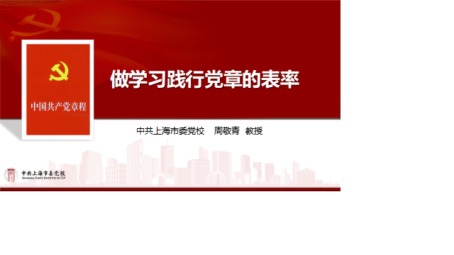

会议中支部书记胡强老师明确了后续的学习任务：在之前对照学习的党章、《准则》、《条例》和群众提的意见建议等，梳理提交的检视问题清单前提下，进一步明确每位党员必须列出思想问题和工作问题及整改举措。

支部的党员教师们都积极表态：响应党的号召，把政治责任与社会责任放在首位，作真做好学问，提高理论水平、道德水准、学术功底、科研能力，把深入学习贯穿主题教育全过程，自觉运用“习近平新时代中国特色社会主义思想”提升思想方法、改造工作方法，把学习成效转化为推动工作的具体措施，用干净和担当诠释忠诚，用行动和成效践行“两个维护”，不断开创各项工作新局面，把教书育人做到极致。

服装学院中法合作教师党支部

2019年10月12日